
"Europejski Fundusz Rolny na rzecz Rozwoju Obszarów Wiejskich: Europa inwestująca w obszary wiejskie"

Załącznik Nr 3 do Zaproszenia do składania ofert
Znak sprawy: IRŚ.271.2.18.2019 r.
SZCZEGÓŁOWY OPIS PRZEDMIOTU ZAMÓWIENIA
FORMULARZ CENOWY

L.p | Nazwa i opis przedmiotu zamówienia |  | Ilość | Jednostka miary | Cena jednostkowa netto (zł) | Stawka Vat | Cena jednostkowa brutto (zł) | Iloczyn ilość kol. 3 i cen jednostkowych brutto kol. 7
1 | 2 |  | 3 | 4 | 5 | 6 | 7 | 8
1. | Atlas przyrząd do ćwiczeń | Kolor: Czarny/Szary  Maksymalna dopuszczalna waga: 120 kg  Długość: 173 cm  Szerokość: 106 cm  Wysokość (cm): 207 cm  Waga: 153 kg  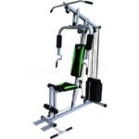 | 1 | Szt.
2. | Drabinka rehabilitacyjna | wymiary 2,5m x 0,9m; drabinki lakierowane, wykonane z drewna sosnowego I klasy. Skręcane na konfirmaty (mocna i solidna konstrukcja); nacisk na jeden szczebelek około 240 kg. | 2 | Szt.
3. | Materac gimnastyczny | Wymiar po rozłożeniu 195x100x5cm; Materiał: Skaj;  Wymiar po złożeniu 65x100x15cm; Materiał bezftalanowy;  Pianka: Twarda R90; Kolor: Czerwony lub Niebieski. | 2 | Szt.
4. | Stół bilardowy | Stół bilardowy spływowy 7 ft czarny;  Pole gry stołu wykonane z wysokiej jakości płyty MDF o grubości 18 mm, pokryte zielonym, 300 gramowym poliestrem. Pełne wymiary pola gry wg amerykańskich standardów. Brzegi stołu wykonane z mocnego tworzywa PCV, co zapobiega ścieraniu i gwarantuje najwyższą jakość.  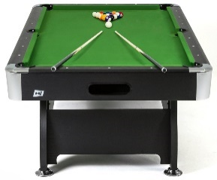 | 1 | Szt.
5. | Rower mechaniczny | 8 stopniowa regulacja oporu,  Koło zamachowe o wadze 4 kg,  Regulacja wysokości siodła,  Zapięcia na rzep przy pedałach,  Wielofunkcyjny licznik: czas, dystans, kalorie, scan, prędkość, odo,  Wzmacniana rama,  Wymiary: 1190 x 620 x 460 mm,  Nośność 100 kg,  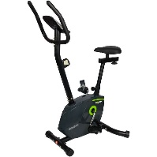 | 1 | Szt.
6. | Wioślarz powietrzny do ćwiczeń | Ilość stopni obciążenia – min. 8; system hamulcowy – powietrzny;  mechanizm składania;  nośność – min. 120 kg.  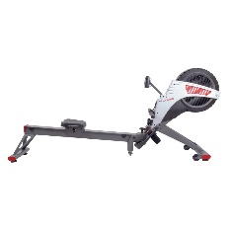 | 1 | Szt.
7. | Krzesło | Siedzisko i oparcie: miękkie, tapicerowane siedzisko, kolor brąz;  frezowany wzór na oparciu; szkielet siedziska wykonany z proekologicznej płyty kompozytowej.  Rama: stalowa – chromowana lub malowana proszkowo.  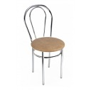 | 20 | Szt.
8. | Kosz na śmieci łazienkowy | Kosz na śmieci 3L czarny; Wymiary: wysokość 26 cm, średnica 17 cm. | 2 | Szt.
9. | Kosz na śmieci | Pojemnik posiada klapę otwieraną ręcznie w dwie strony: w górę albo w dół. Kosz wykonany jest z lekkiego tworzywa sztucznego , jego duża pojemność 50 l pozwala na wkładania większych elementów przeznaczonych do wyrzucania. Szerokość [cm] – 29.5. | 4 | Szt.
10. | Stół świetlicowy | Wymiary 120 cmx80 cm. Kolor brąz. Wykonany z profili, malowany proszkowo. Blat wykonany z płyty laminowanej o gr. 18 mm wykończony obrzeżem PCV 2mm. Zatyczki zabezpieczające podłogę przed zarysowaniem.  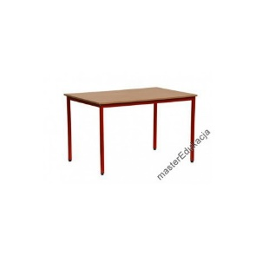 | 5 | Szt.
11. | Stół do ping ponga | Profil ramy: - Płyta wiórowa 19 mm; - Kolor: niebieski; - Wielokrotnie powlekany; - Bez profilu ramki.  Stelaż: - Automatic (type 4a); - Profil rurowy 25 mm, powleczony proszkowo; - 4 podwójne koła o średnicy 125 mm , 2 koła skrętowe; - Po obu stronach uchwyty na rakietki oraz piłeczki.  Blokowania: - Prosty i automatyczny mechanizm blokujący.  Wymiary: - Rozłożony: 274 x 152,5 x 76 cm; - Do przechowywania:152,5 x 66,5 x 187 cm.  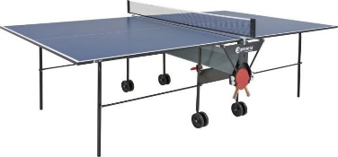 | 1 | Szt.
12. | Stół piłkarski | Wymiary boiska ( pola gry): 117 cm x 67 cm; wymiary zewnętrzne stolika: 138 cm x 74 cm x 87 cm; wewnętrzne wymiary bramek: 18 cm x 6,5 cm;  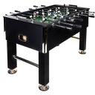 | 1 | Szt.
Ogółem wartość oferty brutto: ………………………………… zł (słownie: ……………………………………………………………………………………………………………./100 brutto) stanowiąca sumę wartości brutto wpisanych w kol. 8.

